業務改善に向けたファイルシステムの開発
―電子データと紙ファイルが連動した一元的な情報管理に向けて―
管理部長 田中 正晴
企画調査課 主任指導主事兼課長 村中 利章
主任指導主事 里 知純
指導主事 堂阪 博文
１ はじめに
これまでに作成された文書に含まれる情報を有効に活用し、効率的に業務を執行するためには、必要な文書の検索を迅速に行う必要がある。文書を分類、整理する目的は、①文書がだれにでも便利に利用できること、②文書が担当者以外の者であっても簡単に取り出せること、③文書の引継ぎ、廃棄等の移動処分をしやすくすることにある。
現在、県教育委員会や県立学校における電磁的記録（以下「電子データ」という）と電磁的記録以外の文書（以下「紙ファイル」という）の分類・整理基準に整合性がなく、その全体像も視覚的に把握しにくい状況である。そのため担当者以外による文書記録の検索には時間がかかり、効率的な業務執行の妨げとなっている。本研究により業務改善に向けたファイルシステムを開発し、普及することで業務効率化の端緒とする。

２ ファイルシステムの現状
本県では、文書の分類、整理に関する必要な事項が「文書の分類、整理等に関する要綱」により定められている。この要綱に定められた文書の分類基準に基づき、分類、整理を構造化し、文書番号を管理するシステムとして文書管理システムが存在する。しかし、文書番号の発行と一部の電子データ保存にとどまり、すべての機能が十分に活用されているとは言い切れない状況にある。
また、市町組合教育委員会においては、文書の分類、整理等を行うためのシステムの整備状況に差がある。文書管理システムを整備できていない市町組合教育委員会や学校において、文書の分類規則に整合性、共通性を持たせることで、「異動直後でも戸惑わないファイル整理」、「担当者以外でも簡単に閲覧、活用できるファイル整理」のシステムが実現し、効率的な業務執行につながると考える。
そこで、汎用性のあるファイルシステムとするために、県と市町それぞれの現状と課題を整理する。
(1) 本県のファイルシステムの現状と課題
ア 行政機関
「総務事務システム」の中に文書管理システムが整備され、電子データの分類、整理が可能であるが、分類基準一覧表（以下「ファイル基準表」という）の作成機能がないため、紙ファイルと連動した運用に課題がある。
イ 県立学校
校長、教頭、事務職員には「総務事務システム」が導入され、一部の業務で電子データの分類、整理が可能であるが、ファイル基準表の作成機能がないため、紙ファイルと連動した運用に課題がある。
また、県立学校の校務支援システムには、ファイルの分類、整理機能は導入されていないことから、学校ごと（部、学年ごと）に電子データ・紙ファイルの取扱い方が異なり、異動直後の教職員は文書の検索、作成に戸惑うことになる。
(2) 市町のファイルシステムの現状と課題
ア 行政機関
市町組合教育委員会では、文書の分類、整理等を行うためのファイルシステムの整備状況に差がある。
姫路市や丹波市などでは校務支援システムが整備されており、その一つの機能として、共通の分類基準で校務に関するファイルが分類されている。
イ 市町組合立学校
校務支援システムが導入されていない市町組合教育委員会においては、学校ごと（部、学年ごと）に電子データ・紙ファイルの取扱い方が異なり、異動直後の文書の検索・作成に戸惑うことが発生する。市内・町内で共通のファイル構造とすることで、異動後も円滑に校務を遂行することができる。

３ ファイルシステム開発に向けての課題
(1) 現行のファイルシステムの問題点
情報の記録と活用の両立を図るためには、単に電子データのみを保管するだけでは十分ではない。紙ファイルから経緯や調整過程を知ることで、過去のミスや調整困難な局面を乗り越えるための一助ともなる。このことから各機関とも電子データと紙ファイルを、それぞれの分類・整理基準に照らして保管している。
ところが、ファイルシステムが整備された機関においても電子データと紙ファイルの分類・整理基準に整合性がなく、その全体像も視覚的に把握しにくい状況である。そのため担当者以外による文書記録の検索には時間がかかり、効率的な業務執行の妨げとなっている。
また、電子データと紙ファイルが連動するように分類・整理基準により運用されている機関においても、年度ごとの「電子データ保管のためのフォルダ」や「紙ファイルのラベル」、「ファイル基準表」の作成に多くの時間を費やしている。
(2) 改善のポイント
このファイルシステムを業務改善につなげるためには、システムの汎用性を高め、所属の範囲を超えて、所管する教育委員会を単位とした統一したシステムの構築が求められる。また、特別な機器の導入や新たな費用負担を必要とせず、どの職場にでもあるハードウェアやソフトウェアを活用し、すぐに導入できることを前提に開発を進めることが必要である。
これらの考えに基づき、本研究では、Microsoft Excel VBA を用いて「電子データ保管のためのフォルダ」や「紙ファイルのラベル」、「ファイル基準表」を一括して作成するシステムの構築を目指す。
このことは、異動や分掌変更の際に文書の検索・作成に係る時間とストレスを最低限に抑え、新たなことに挑戦する時間とモチベーションの確保につながると考える。

４ ファイルシステムの開発
(1) 本県の「分類、整理等に関する要綱」に基づくファイルシステムの構造化
本県の「文書等の分類、整理等に関する要綱」第３には次のように示されている。
文書等は「いつでも、だれでも、すぐに」活用できるように次に定める大分類、中分類及び小分類からなる文書等の分類基準により分類して、整理しなければならない。
(1) 大分類は、係等内の主な事務分掌単位程度の区分に中分類を統合したものとすること。
(2) 中分類は、原則として５から20までの小分類をまとめ上げたものとすること。
(3) 小分類は、別表第１の文書等の分類整理方法及び別表第２のファイルの作成単位並びに前年度文書等の目録によって、係等の事務事業の実態に即したものとすること。
※別表第１ 別表第２は省略

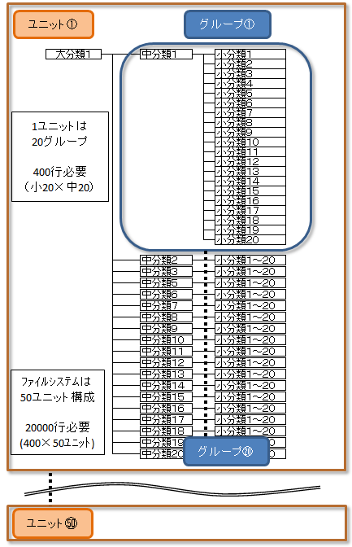
この要綱に定められた基準を満たすため、
分類した「電子データ保管のためのフォルダ」
を次のように構造化した（図１）。
本システムでは50ユニットまで作成し、大
規模組織にも対応する。

グループ
最大20個の小分類項目をまとめて保管
するための中分類項目

ユニット
最大20個のグループ（中分類項目）をま
とめて保管するための大分類項目

本システムは、兵庫県立教育研修所のWebページからダウンロード可能。
http://www.hyogo-c.ed.jp/~kenshu-p-lib/
【本体ファイル】
ファイルシステム.xlsm
【背表紙差込み印刷ファイル】
（差込元）ラベル印刷用.docx

図１ ファイルシステムの概念

(2) ファイルシステムの概要
図１に示した概念によりシステムを構築するため、全体として50ユニット（大分類項目）を設定できるようにする。また１ユニット（大分類項目）あたり最大20グループ（中分類項目）を設定できるようにし、１グループ（中分類）あたり最大20の小分類項目を設定できるようにする。
全体で50ユニット×20グループ×20小分類項目＝20,000行の入力枠をExcel上に設定する。
①20,000行から該当のセルを選び出し、適切な値を入力しやすい画面にする。
②電子データ保管のためのフォルダを大分類、中分類、小分類の階層状に自動で作成する（図２）。
③紙ファイルの背表紙ラベル用データ（Excel）を自動で作成する。作成データからWordに差し込み印刷する（図３）。
④分類・整理基準に基づいて作成されたファイル基準表を自動作成する（図４）。

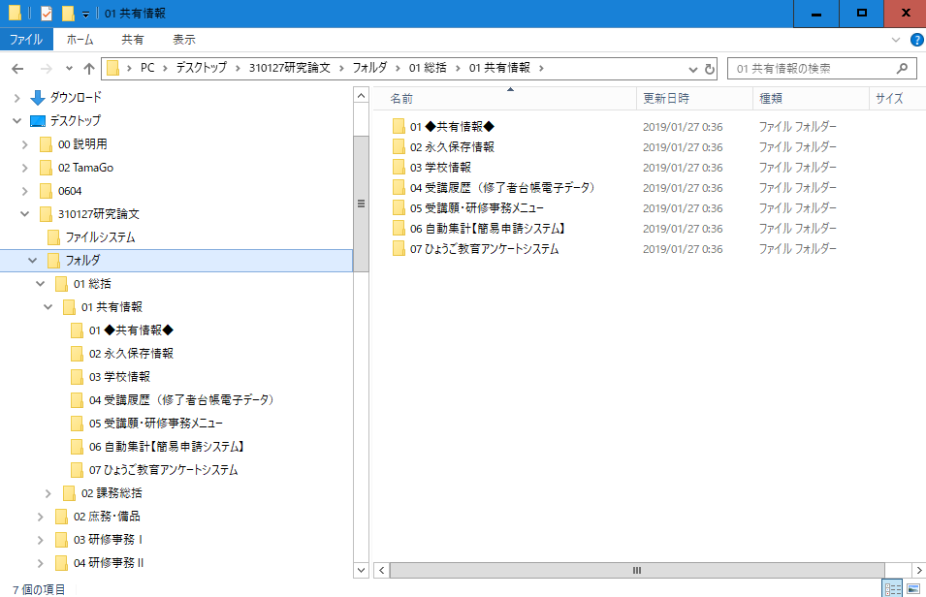
大分類項目
大分類項目
中分類項目
小分類項目

中分類項目

小分類項目

図２ フォルダの自動作成（電子データの整理）
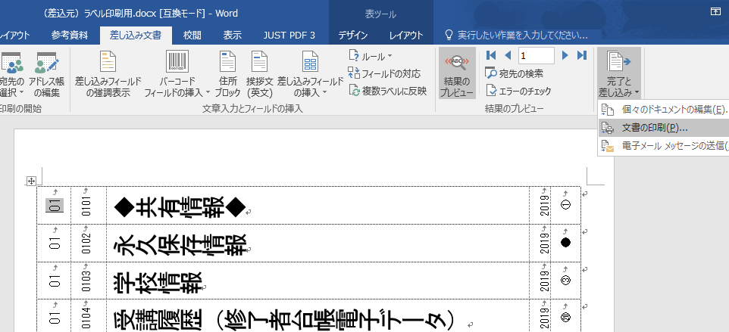

図３ 紙ファイル背表紙の自動作成
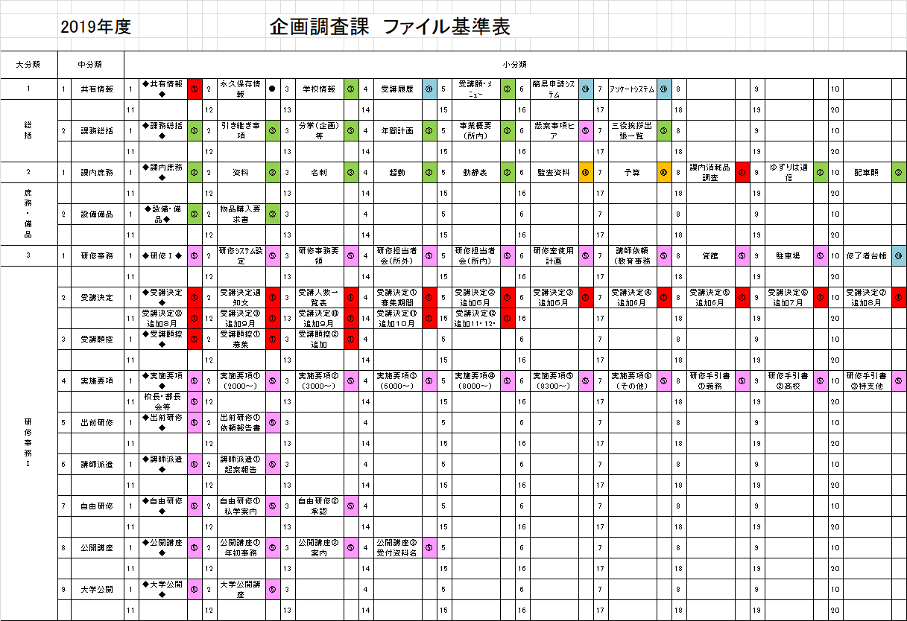
図４ 分類・基準表の自動作成

(3) ファイルシステムについて（マニュアル簡易版）
ア 初期設定
「設定・基礎」シートを開くと、 所属と年度の入力枠があるので最初に入力する。
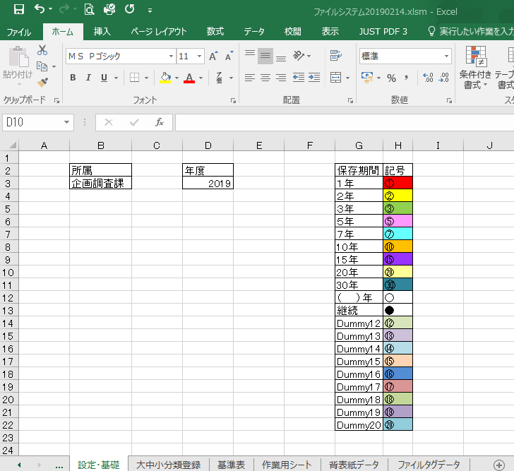
右側には保存期間を設定するための表がある。記号として①②③⑤⑦⑩など、保存期間に応じた○数字をあらかじめ設定しておく（図５）。
図５ 初期設定画面
〔設定例〕
１年間 → ①
２年間 → ②
３年間 → ③
５年間 → ⑤
７年間 → ⑦
10年間 → ⑩
15年間 → ⑮
20年間 → ⑳
30年間 → ㉚
（ ）年間 → 〇
継続 → ●
この他、この表に担当者と担当者の
記号を設定することで、紙ファイルの
背表紙に担当者の記号を表示させるこ
とも可能である。
イ 大分類、中分類、小分類登録
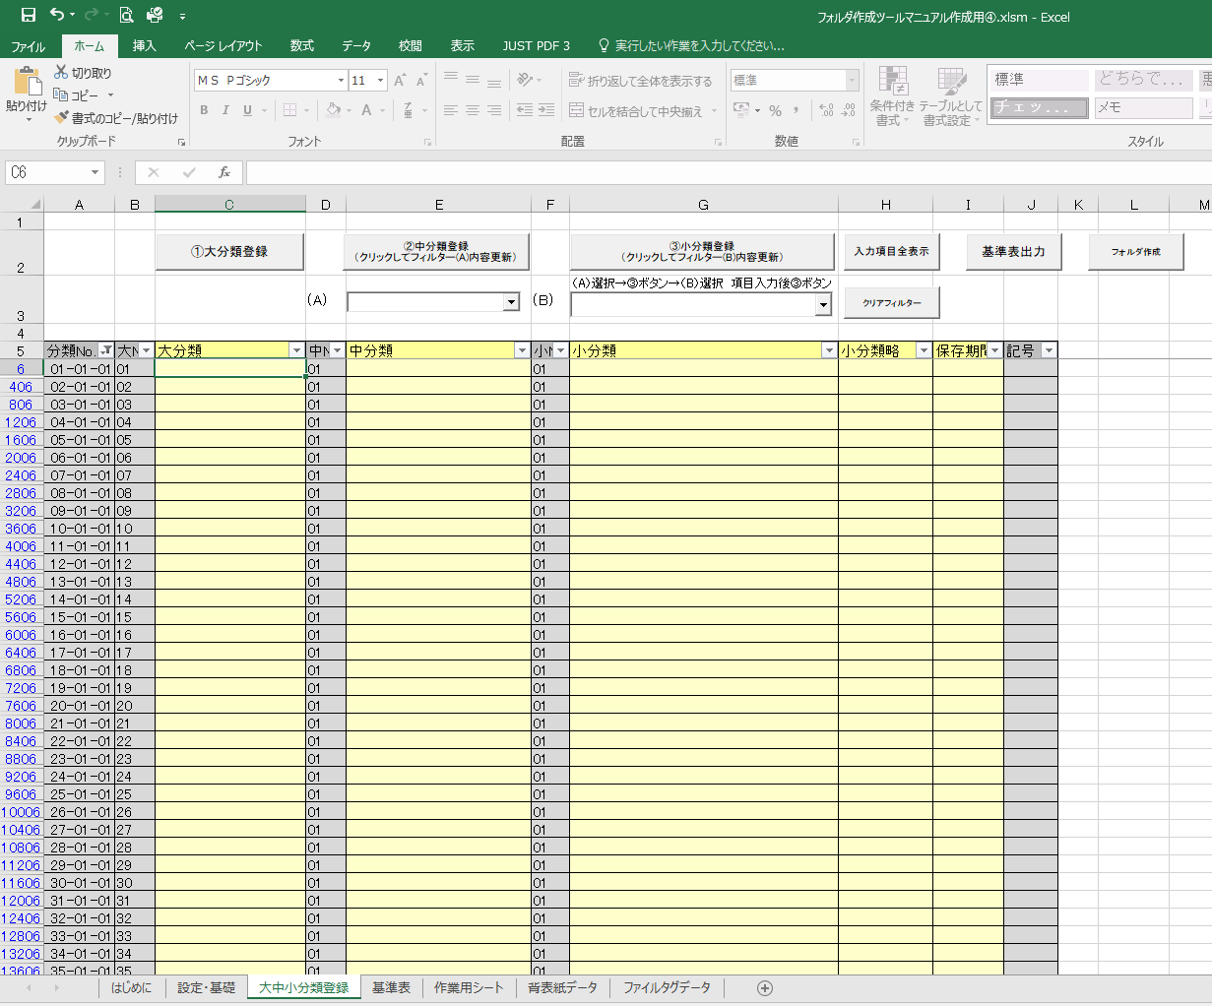
「大中小分類登録」シート（図６）から必要な操作を進めることができる。
図６ 「大中小分類登録」シート
「クリアフィルター」ボタンを押すと、全ての行が展開表示される。
20,000行の全行が表示される。
「入力項目全表示」ボタンを押すと小分類まで入力された行だけが抽出して表示される。
大分類の登録は、薄黄色セルに入力後に、①大分類登録ボタンを押す。
※上から詰めて入力
中分類の登録は、（Ａ）の▼リストから大分類項目を選択し、中分類の薄黄色セルに入力後②中分類登録ボタンを押す。
小分類の登録は、（Ａ）から大分類選択、②ボタンを押し、（Ｂ）から中分類選択、小分類の薄黄色セルに入力後③小分類登録ボタンを押す。
「基準表出力」ボタンを押すと、ファイル基準表が自動で作成され、「基準表シート」に表示される。同時に、紙ファイルのラベル用データも別ファイルで作成される。
「フォルダ作成」ボタンを押すと、電子データ保管のためのフォルダを自動で作成される。
登録済み状況を図7に示す。小分類略は全角14文字以下に略す。保存期間はリストから選択する。
大分類、中分類は、各項目の最も上のセルにのみ表示される。
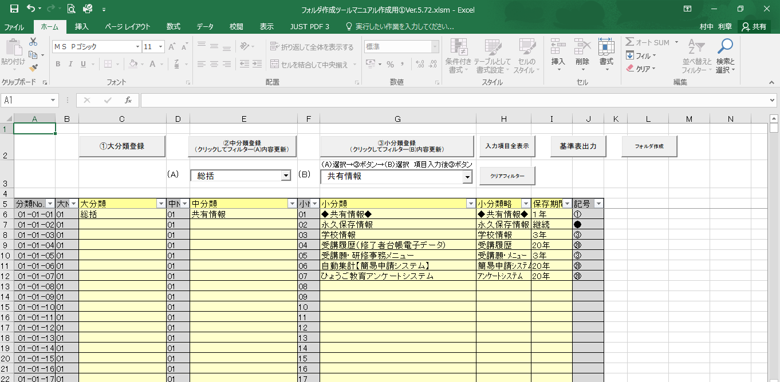

小分類は全角18文字以内
小分類略は全角14文字以内
保存期間はリストから選択

図７ 登録状況
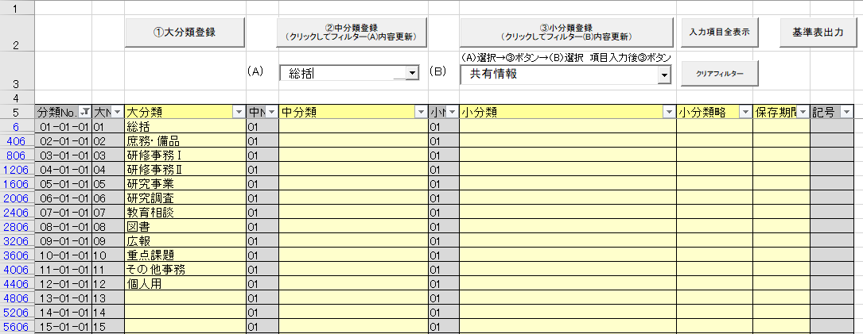
①大分類項目の登録状況を示す（図８）。
図８ 大分類項目の登録状況

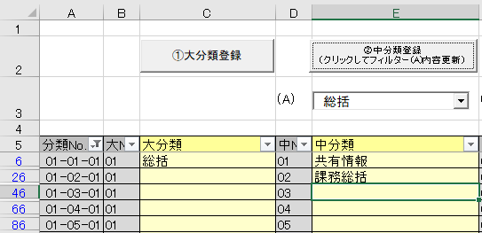
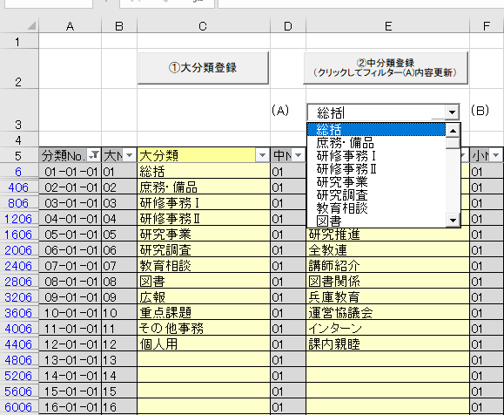
②中分類項目の登録状況を示す（図９、図10）。
図10 大分類項目選択後に中分類項目入力

図９ 大分類項目のリストからの選択
③小分類の登録状況を示す（図11）。
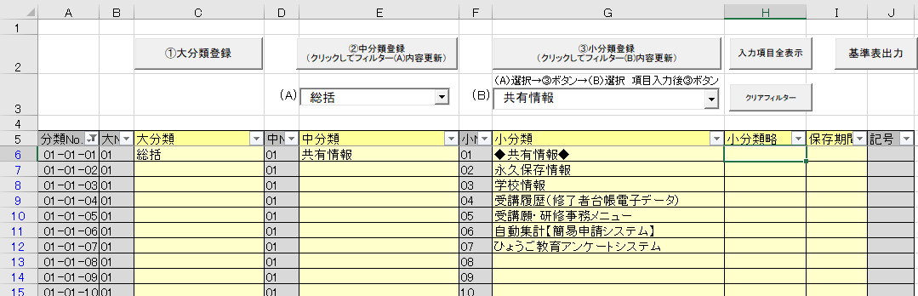
小分類項目の登録は、（Ａ）▼リストから大分類項目を選択し、「②中分類登録」ボタンを押し、（Ｂ）▼リストから中分類項目を選択し、小分類の薄黄色セルに全角18文字以内で入力後、「③小分類登録」ボタンを押す（図12）。
図11 小分類項目の登録時の画面

小分類略はファイル基準表の限られた枠に表示させるため、全角14文字以内の省略表記にする。
保存期間は▼リストから選択する。その際に最も保存期間の長い書類に合わせて保存期間を設定する。
図12 小分類略、保存期間の入力
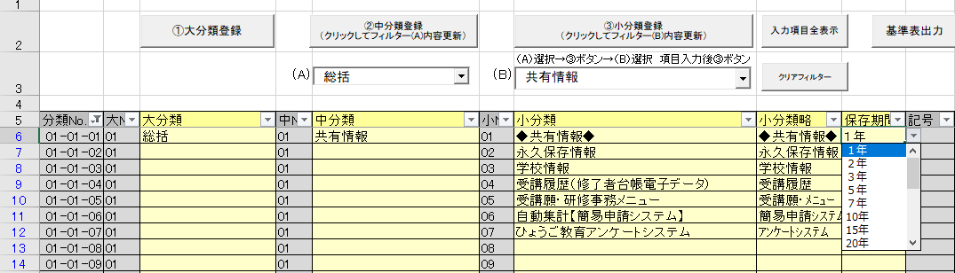

ウ ファイル基準表、背表紙ラベル用データの作成
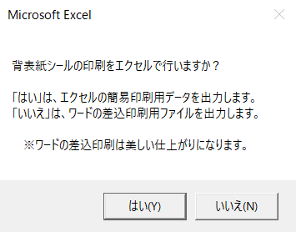
ファイル基準表は、全ての項目の入力が完了後、「大中小分類登録」シート（図６）の「基準表出力」ボタンを押すと自動で作成される。その出力途中で、背表紙ラベル用データの出力をするか確認（図13）があるので、「はい」を選択すると、簡易版（数字が横向き）かWordの差込印刷用か選択する画面（図14）が表示される。いずれを選んでも新しいExcelファイルとして背表紙ラベル用データが排出される。排出されたExcelファイルを保存する画面が
表示されるので、任意の名前で保存する。
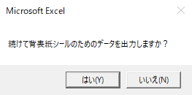

図14 背表紙ラベル用データの選択画面
図13 背表紙データ出力確認
不要行の削除、文字の折返し位置等は手動で調整する（図15）。
不要行を手動で削除
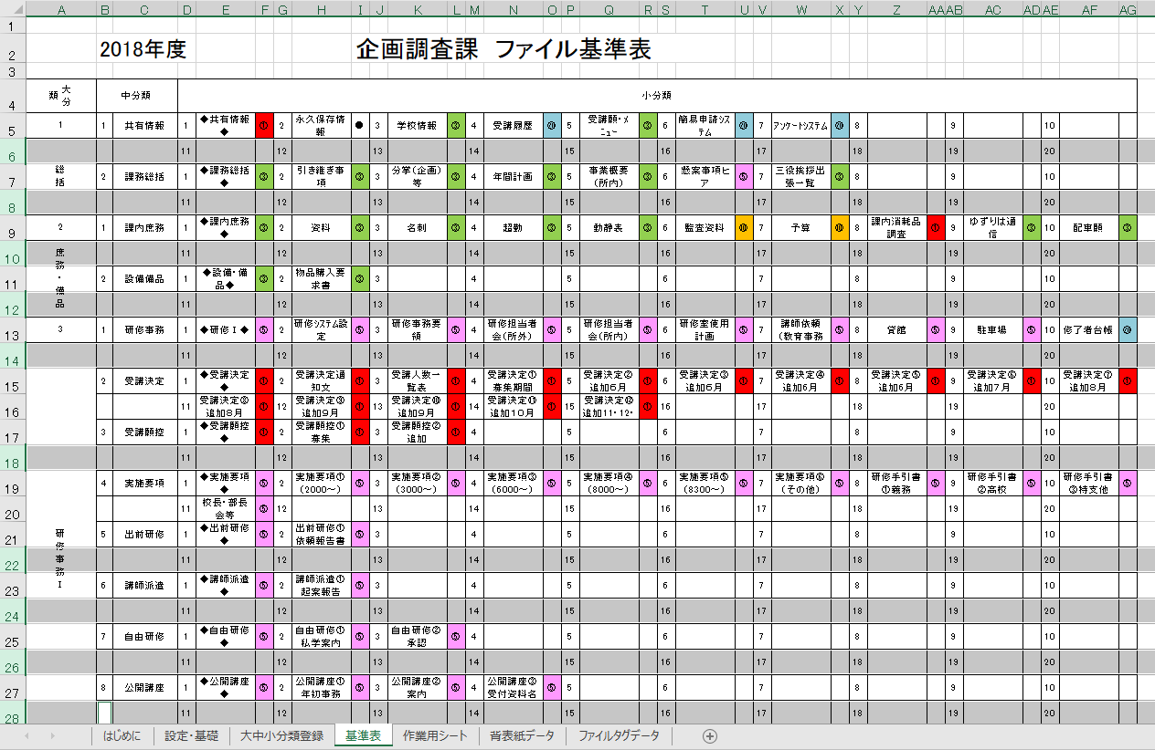
図15 不要行の選択・削除

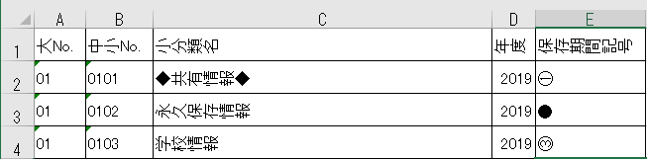

図16 簡易印刷用背表紙データ

背表紙データが別のExcelファイルで排出される。簡易印刷用を選択した場合は、紙ファイルの背表紙としてそのまま利用することもできるが、数字は横置きとなる（図16）。
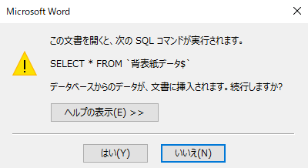
Wordの差込印刷用ファイルには、小分類名のセルで改行が入力され、セルに収まらないことがあるが、差込印刷の際はこのままの状態で利用する。これは、小分類項目の文字が少ない場合にも、文字の配置を良くするための空白を入れているからである。
図17 データベースファイルの確認

エ 背表紙データの差込印刷
紙ファイルの背表紙データを印刷するため
の、[（差込元）ラベル印刷用.docx］を開く。
SQL コマンド実行の確認画面が表示された
ら、「いいえ」を選択する（図17）。

データファイルの保存場所、ファイル名が異なると接続されないため、手動でファイルを設定する。
データベースを指定するように求められたら、排出された背表紙データの保存場所から該当のファイルを選択し、データが記入されているsheetを指定する（図18）。
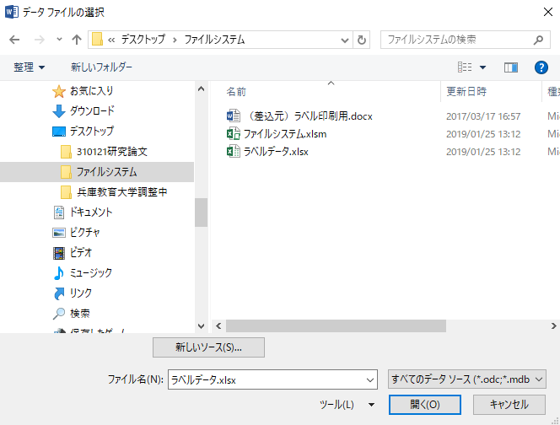

図18 データベースファイルとsheetの指定

次の①～④の手順により背表紙の印刷を実行する（図19）。
①[差し込み文書] ②[結果のプレビュー] ③[完了と差し込み] ④[文書の印刷(P)]
③
②

④

図19 背表紙の印刷手順

オ 電子データ保管のためのフォルダ作成
「大中小分類登録」シート（図６）の「フォルダ作成」ボタンを押すと電子データ保管のためのフォルダが自動で作成される（図２）。

５ ファイルシステムの活用（活用の具体）
(1) 教育委員会での活用
教育委員会では、異動および担当事務変更のサイクルが学校よりも早い。そのため、誰でも活用しやすいように電子データ・紙ファイルの保管場所を明確にするとともに、データの保管方法を構造化、共通化することで、業務の効率化を進めることができる。
また、教育委員会では、新規事業に取り組むことが少なくない。本システムは、使い始めの初期入力には一定の時間が必要であるが、一度設定すると、それ以降は新規事業等の前年度から変更となった項目を追加するだけで、フォルダ、ラベル、ファイル基準表を作成することができる。
また、本システムによるラベルの作成は、市販のテープ式のものとは異なり、無地のＡ４判シール紙に印刷、カットして使用することができるため、時間と費用が削減できる。
(2) 学校現場での活用
教育委員会単位で、所管の学校事務を整理したうえで、共通項目を取りまとめ、大分類、中分類、小分類の各項目を決定していく。このことで、所管内で学校を異動しても、共通項目はすべての学校で統一されているので、戸惑うことなく必要な情報にたどり着くことができる。また、新規項目の追加が簡単なことから、新規事業の指定があっても、本システムを利用し、すぐに組み込むことが可能になる。
さらに、大分類項目を50項目まで追加できることから、小学校のように６学年まであっても最大20,000個のフォルダで業務を整理できるため、一つのファイルサーバーで対応が可能である。これらのシステムは、ExcelとWordで運用できるシステムであることから、どこの学校でも新たな費用発生がなく、すぐに運用できるものとなっている。
(3) 取扱説明書の作成及びWebページでの公開
取扱説明書を作成し、当教育研修所Webページにて公開している。また、同ページでは、ファイルシステムの試用版も公開しており、ツール操作をすぐに体験していただけるよう、サンプルデータも併せてダウンロードできるようにしている。
http://www.hyogo-c.ed.jp/~kenshu-p-lib/

６ おわりに
本システムは、不特定多数のユーザーが使用するツールとしても使い勝手が良くなるよう、何度も試用を繰り返し、エラーが出るとその都度プログラムを微調整しながら作成してきた。しかしながら、実際の様々な使用場面を正確に再現することは難しく、業務効率化のツールとして完成させるためには、不具合発生時に、Ｑ＆Ａや操作マニュアルによりユーザー自身で対応できるようにすることが必要となる。
今後、様々な業務効率化ツール・システムの開発を進めるためには、あらゆる使用状況を想定し、その中で起こりうる人為的ミスや理解不足に伴うエラーを減らしていく必要がある。そのためには、試用を繰り返しながら、チームでＱ＆Ａやマニュアルの作成に取り組むことが不可欠である。そして学校から報告されたエラーや質問を整理し、的確に修正、情報発信し続けることが求められるため、これらを担当できる人材の確保・育成を計画的に進めることが今後の課題である。
今回開発したファイルシステムが普及することにより、所属の範囲を超えた共通のファイルシステムが構築され、異動に伴う文書の検索・作成のストレスが軽減されることにより、異動直後のパフォーマンスの低下も最低限に抑制されることが期待される。
また、年度替わりの業務の繁忙期にあっても、このシステムでファイルの分類・整理基準を一度作成してしまうと、以降は新規事業の追加や修正で済むことから、これらの作業にかけていた時間を、教職員の創造的な業務に振り向けることにより、業務改善と教職員自身のスキルアップにつながる。
今回開発したファイルシステムが、こうした役割の一端を果たせることを期待する。

